华东师范大学数据科学与工程学院实验报告

课程名称：计算机网络 | 年级：2022 | 上机实践成绩：
指导教师：赵明昊 | 姓名：姚凯文 | 学号：10224507041
上机实践名称：assignment05 |  | 上机实践日期：2023/12/17
上机实践编号： | 组号： | 上机实践时间：

- 实验任务
1.分析TCP流记录以查找TCP SYN扫描攻击。TCP SYN扫描涉及向许多不同的目标 发送TCP SYN数据包，以发现网络上具有开放端口的易受攻击的计算机。

2.另一种识别攻击的方法涉及使用TCP端口，这些端口与特别容易受到攻击的服务相对应。这些端口对应于Windows RPC、 NetBIOS、SMB和SQL-Snake攻击。我们期望大多数到“已知错误”端口的流量都是扫描器，但这并不一 定适用于所有到这些端口的流量。通过识别NetFlow数据中流向网络上已知恶意端口的流，而不考虑IP地址，来测试这一假设。

3.配置一个网络入侵检测系统（NIDS），使用在线端口扫描检测算法对主机进行分类，实时更新这些分类以响应流量流的发生。实现Bro的端口扫描检测算法。
- 使用环境
Ubuntu，python2
- 实验过程
解析IPFIX数据
netflow.csv 文件包含来自普林斯顿校园网络边界路由器的预处理的NetFlow数据。实验文件给出的代码使用内置的 csv 库将 netflow.csv 读入一个字典列表中。其中包含了每一条数据流的具体信息，字典中元素大致结构如下：

Part A: TCP SYN扫描检测
当攻击者发送TCP SYN数据包作为TCP SYN扫描的一部分时，有三种可能的结果：

1.目标IP地址上有一个处于活动状态的主机，该主机正在监听TCP SYN数据包的目标端口。在这种情况下，NetFlow记录将在流记录中同时包含TCP SYN和ACK标志。这些流难以与合法流量区分开，因为在这种情况下，主机实际上回答了最初的SYN。

2.目的IP地址所在网络中没有活动主机。在这种情况下，我们将只看到TCP SYN标志。这与合法流量行为非常不同。应该能够通过识别这些流量来识别恶意扫描程序。

3.目标是活动的，但发送SYN的端口已关闭。如果客户端连接到服务器的非监听端口，服务器将发送一个RST/ACK数据包。根据正常的TCP实现指南，一旦接收到RST，扫描程序将立即停止任何TCP连接尝试。与前一种情况一样，NetFlow记录将显示来自扫描程序主机到目标主机的SYN请求，但没有响应的SYN/ACK数据包。

接下来handout要求我们确定 netflow_data 中具有SYN数据包但没有ACK数据包的TCP流的百分比。并且给出如果在 "Flags" 字段中有"S"，则流具有SYN数据包。如果在flags字段中有"A"，则流具有ACK数据包。这里确保仅考虑TCP流量（使用 "Protocol" 字段）。

所以我们使用for循环遍历netflow_data中的每个netflow记录。如果流的协议不是TCP，就跳过该记录。然后提取TCP流的Flags字段并统计总的TCP流的数量。判断流是否仅包含SYN而不包含ACK，如果是，则增加Synonly的计数。最后，计算百分比，即SYN-only流的数量占总TCP流的百分比，并打印结果。
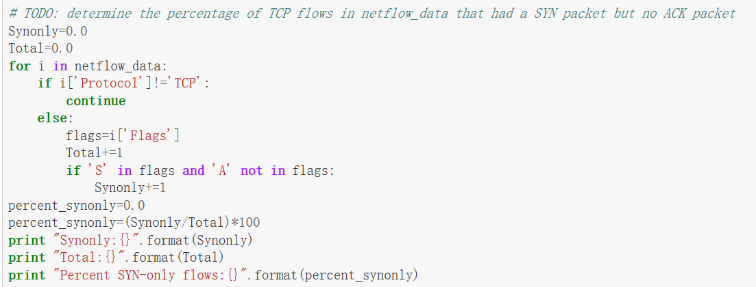

运行结果：
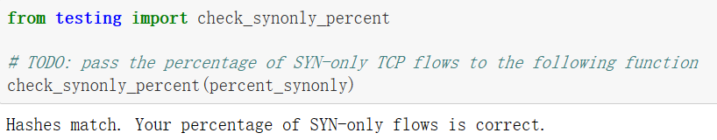

Part B: 使用已知的恶意端口进行端口扫描检测
大多数到“已知错误”端口的流量都是扫描器，但这并不一 定适用于所有到这些端口的流量。在下面任务中需要通过识别NetFlow数据中流向网络上已知恶意端口的流，而不考虑IP地址，来测试这一假设。然后，看看这些流是否更有可能是TCP SYN扫描，而不是流向其他端口的流：
Handout中要求我们将将 netflow_data 中的所有TCP流分为以下几类：
1. 仅SYN流向已知恶意端口
2. 其他流向已知恶意端口
3. 仅SYN流向其他端口
4. 其他流向其他端口
接着需要我们从这些集合中，计算以下三个百分比，将它们存储在变量中，并打印出带有信息标签的百分比：
1. 在所有TCP流中，流向已知坏端口的流的百分比
2. 在所有TCP流中流向坏端口的流中，仅SYN流向已知恶意端口的百分比
3. 在所有TCP流中流向其他端口的流中，仅SYN流向其他端口的百分比

首先我们看到给出的代码中已经如handout中所说的一样将一组端口号定义为已知的恶意端口，这些端口与易受攻击的服务相对应，如Windows RPC、NetBIOS、SMB和SQL-Snake攻击。接下来我们开始初始化用于计数的变量，包括总的TCP流数量（Total）和不同类别的TCP流数量。
然后正式遍历NetFlow数据，对每个TCP流进行检查。如果流的协议不是TCP，则跳过当前循环，继续处理下一个流。
根据TCP流的标志（Flags）和目标端口（dstport）将流分为以下四类，并对对应的计数器进行加一操作：

仅SYN流向已知恶意端口 (Synonly_Badport)
其他流向已知恶意端口 (Other_Badport)
仅SYN流向其他端口 (Synonly_Otherport)
其他流向其他端口 (Other_Otherport)

在正式计算百分比前我们先打印出每个类别的TCP流数量以及总的TCP流数量，大致观察一下正确性。然后再计算三个百分比：

在所有TCP流中，流向已知坏端口的流的百分比 (percent_knownbad)
在所有TCP流中，仅SYN流向已知恶意端口的百分比 (percent_synonly_knownbad)
在所有TCP流中，仅SYN流向其他端口的百分比 (percent_synonly_other)

最后我们打印计算得到的百分比结果。

之后将结果传递给下面的相应 check 函数来检查它们。
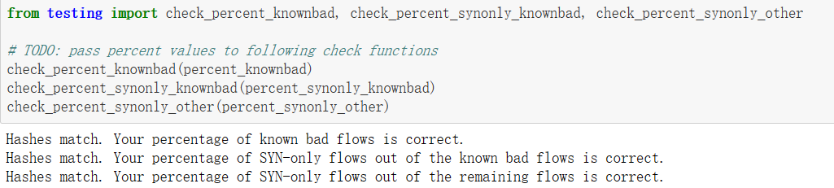

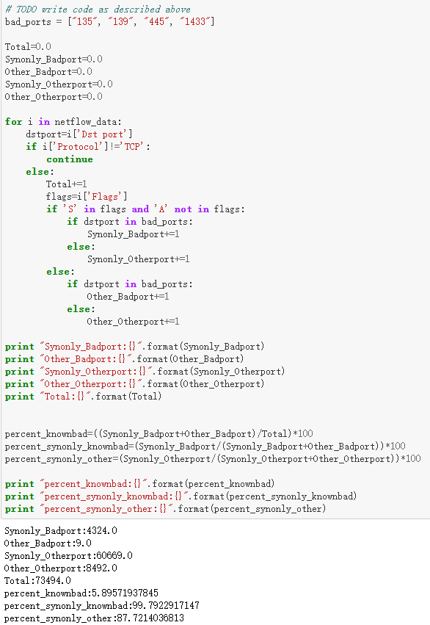

除了识别可能是恶意流的情况外，网络操作员还希望识别可能是恶意主机的情况。然后，操作员可以阻止来自这些主机的未来流量。然而，网络运营商希望避免阻塞良性流量。阻塞良性流量的潜在性取决于发送看似恶意流量和发送正常流量的主机之间的重叠。所以接下来需要我们：
1. 找到在记录的NetFlow数据中向学校发送了SYN-only或已知的恶意端口流的所有主机（IP地址）的集合。我们将这些称为“恶意主机”。
2. 找到将非SYN-only流发送到其他（非已知的恶意）端口的所有主机的集合。我们将这些称为“良性主机”。
3. 找到“恶意主机”与“良性主机”的交集。我们将这个交集称为“可疑主机”。
4. 从“恶意主机”和“良性主机”集中移除这些“可疑主机”。
5. 计算并打印带有信息性标签的3个值：
1. 剩余的恶意主机数量
2. 剩余的良性主机数量
3. 可疑主机的数量
这里只考虑源IP地址在普林斯顿网络外部的流量（不包括128.112.*.*）。文件提供了一个 internalIP() 函数，如果参数IP地址来自普林斯顿网络，则返回True。

对此我们首先初始化三个集合：
malicious_hosts: 用于存储恶意主机的IP地址。
benign_hosts: 用于存储良性主机的IP地址。
questionable_hosts: 用于存储可疑主机的IP地址。

然后开始遍历NetFlow数据，对于每个NetFlow记录，提取源IP地址 tempIP 和目标端口 dstport。如果协议不是TCP或源IP地址是内部IP地址，跳过此记录。否则，增加总计数 Total。根据条件判断，将主机添加到相应的集合中。接着计算malicious_hosts 和 benign_hosts 的交集，即可疑主机集合。从 malicious_hosts 和 benign_hosts 中分别移除可疑主机。最后计算并打印主机数量并打印10个恶意主机的IP作为示例。

然后将结果传递给以下的 check 函数以进行验证。
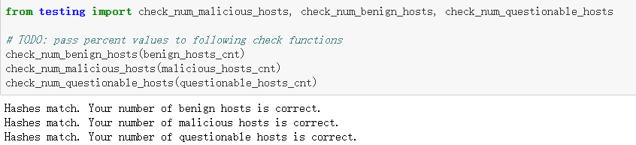
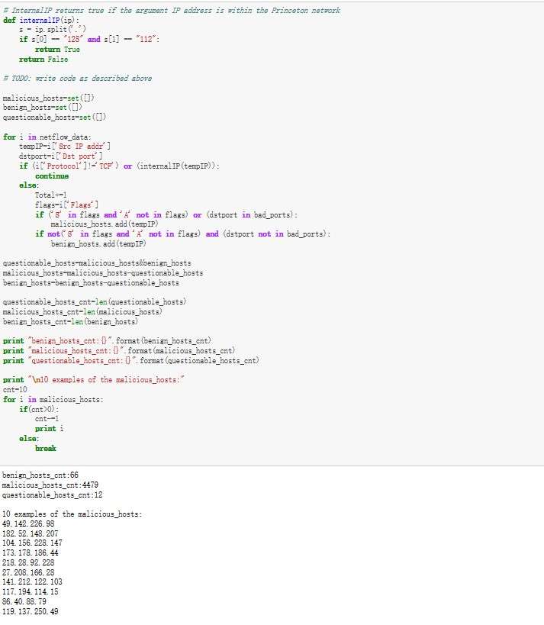

Part C: 在线端口扫描检测
我们在这一部分需要实现Bro的端口扫描检测算法。在之前的部分，我们使用离线分析预先记录的流量来识别潜在的恶意主机。接下来需要使用在线端口扫描检测算法对主机进行分类，实时更新这些分类以响应流量流的发生。Bro系统中使用的端口扫描检测算法于1999年由Vern Paxson等人发表。Bro的检测算法建立在同样的直觉上，即连接尝试失败（仅SYN或SYN/RST流）是识别扫描的良好指标。

简单介绍一下bro的检测算法：
该算法根据连接所要连接的服务（由端口确定）对连接尝试进行不同处理。Bro仅跟踪对一组特定的“已 知良好”服务的连接尝试失败（仅SYN或SYN/RST）。 对于所有其他服务，Bro跟踪所有连接尝试，无论尝试是成功还是失败。 对于每个发送主机，Bro计算与跟踪的连接尝试相对应的不同目标地址的数量。如果该数量超过某个阈 值 T ，Bro将主机标记为扫描器。 默认情况下，只考虑失败的服务集，包括HTTP（80）、SSH（22）、Telnet（23）、SMTP（25）、 IDENT（113）、FTP（20）和Gopher（70）。这些服务是“已知良好”的，即我们预期会对这些服务发 起许多连接，因此我们不应将成功的连接尝试计入发送主机

我们可以看到代码框中已经给出了一个名为Bro的类，用于实现Bro算法的一部分。
文件代码中已经给出了构造函数 (__init__部分)，在此稍作解析：

构造函数接受一个参数 threshold，用于设置实例变量 self.T，表示连接尝试的目的地址的阈值。
self.good_services 是一个列表，包含那些不应该被跟踪的端口号。这些端口号对应于成功连接（SYN和ACK）的端口。
self.tracked 是一个defaultdict，将发送主机映射到目的地址集合，用于跟踪连接尝试的情况。

接下来需要我们编写两个bro类的method，block_connection和process_flow。

先看block_connection。这是Bro类中的一个method。

方法目的:
block_connection 方法用于判断是否应该阻止某个主机的连接。
参数:
host_ip: 作为参数传递的是发送主机的IP地址，即连接的源IP地址。
返回值:
如果连接应该被阻止（因为主机已经超过了跟踪连接尝试中目的地址的阈值 s elf.T），则返回 True。如果连接不应该被阻止，则返回 False。
实现:
通过检查 self.tracked 中给定主机的目的地址集合的大小是否超过了阈值 self.T，来判断是否应该阻止连接。如果集合的大小大于等于阈值，则返回 True，表示连接应该被阻止。否则，返回 False，表示连接不应该被阻止。

再看process_flow。这是Bro类中的另一个method。

方法目的:
process_flow 方法用于处理未被阻止的TCP流的NetFlow记录，并更新 self.tracked。
参数:
netflow_record: 作为参数传递的是TCP流的NetFlow记录，是一个字典。
实现:
从 netflow_record 中提取目的IP地址 (dstIP)、源IP地址 (srcIP) 和目的端口 (dstPort)。
检查目的端口是否不在 self.good_services 列表中，表示不是成功连接的端口。
如果目的端口不在 self.good_services 中，将目的IP地址 (dstIP) 添加到 self.tracked 的源IP地址 (srcIP) 对应的集合中。

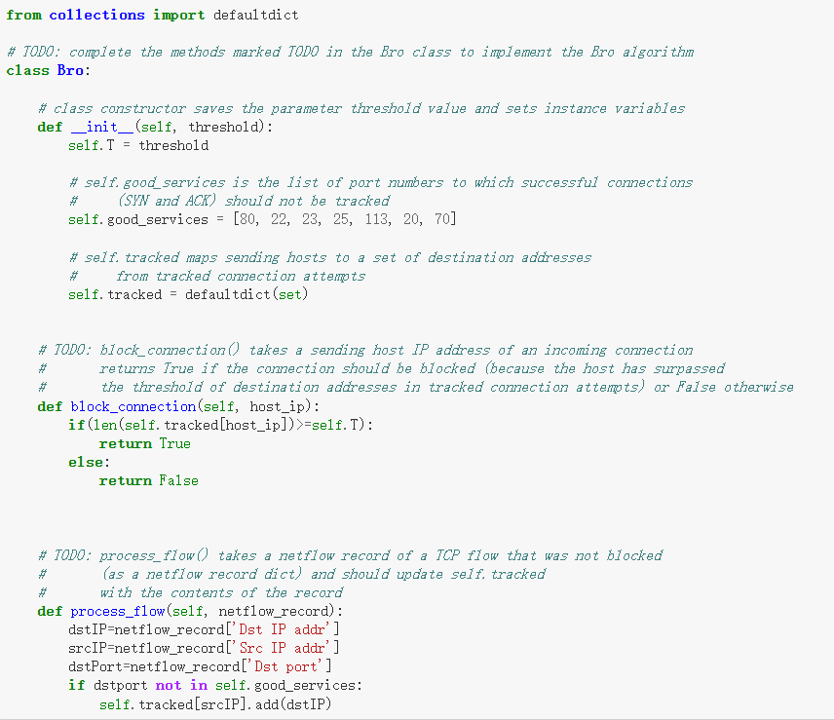

之后给出的run_bro() 函数接受一个阈值，并在NetFlow数据上运行您的Bro算法，返回在算法过程中被阻止的所有地址的集合。接下来需要创建一个包含120个元素的列表，使得第 i 个元素包含由 run_bro(i) 返回的被阻止主机的数量。然后将列表传递给 plot_bro() 函数以绘制敏感性曲线。

于是我们使用 for 循环遍历从 1 到 120 的整数范围。对于每个整数 i，调用 run_bro(i) 函数，并计算被阻止的主机的数量。将得到的被阻止主机的数量添加block_host_cnt_list 列表中。这样就绘制出了敏感性曲线。

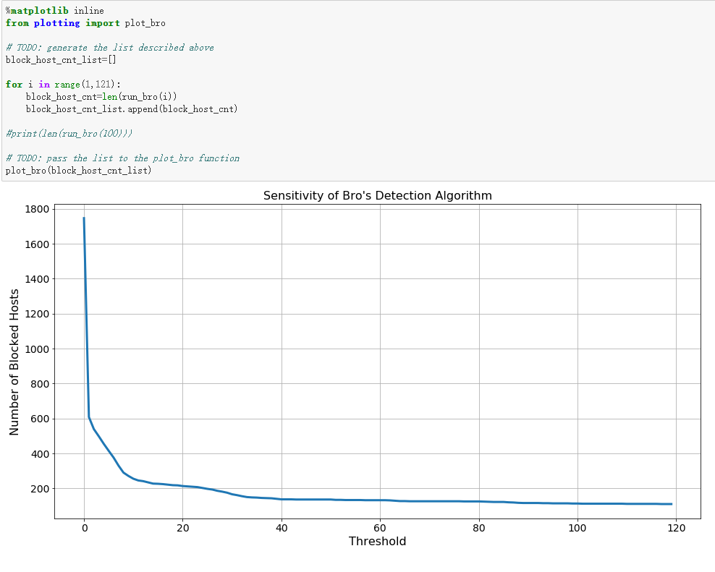

实验过程遇到的问题及解决

1.对PartA中计算的比例理解有误，附上原文与中文版handout中对比，将2，3中的比例的分母理解为所有TCP流的数量导致最终结果hash not match。
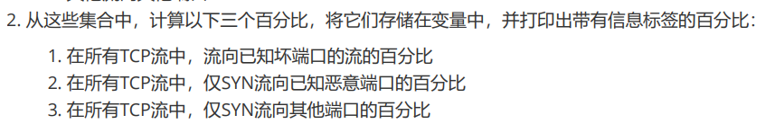
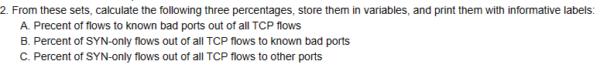

解决：
查看英文handout，重新理解如下：
Percent of SYN-only flows out of all TCP flows to known bad ports：
Percentage =( Total number of TCP flows to known bad ports/Number of SYN-only flows to known bad ports)×100

Percent of SYN-only flows out of all TCP flows to other ports：
Percentage=( Total number of TCP flows to other ports/Number of SYN-only flows to other ports)×100

修改代码中计算百分比部分计算式的分母后得到正确结果。

2.对pytohn中构造函数不熟悉，理解bro类的定义中遇到问题

解决：
查阅资料得知在Python中，构造函数是一种特殊类型的方法（或函数），用于在创建类的新实例（对象）时进行初始化。构造函数的名称是__init__。每当通过类创建新对象时，构造函数都会被自动调用。构造函数的主要目的是设置对象的初始状态，为对象的属性赋初值。类中的方法，可以访问构造函数中设置的属性。在类中，self 是一个特殊的参数，用于引用对象实例本身。

3.调用run_bro()时没有明确这个函数返回值类型，导致报错。

解决：
使用print后注意到返回值是一个set类型，所以需要用len()函数获取其长度后再传入list中，进行图像绘制。

- 总结
通过本次实验中的三个部分，分别了解学习了以下内容：

分析TCP流记录以查找TCP SYN扫描攻击：
了解了如何分析TCP流记录，特别是针对TCP SYN扫描攻击的检测方法。
理解TCP SYN扫描的基本原理，即发送TCP SYN数据包以探测网络中的开放端口。

使用TCP端口识别攻击：
掌握了一种使用TCP端口的方法，通过检测流向特定恶意端口的流量来识别潜在的攻击。
熟悉了与Windows RPC、NetBIOS、SMB和SQL-Snake攻击相关的端口，并了解了它们可能对应的恶意活动。

配置网络入侵检测系统（NIDS）：
学会了配置网络入侵检测系统，使用在线端口扫描检测算法对主机进行分类。
实现了Bro的端口扫描检测算法，实时更新主机的分类以响应流量变化。

这些经验使我能够更好地理解和应对网络中的潜在威胁，提高了网络安全方面的知识和技能。

